გზის ალტერნატიული ვარიანტები V ლოტისათვის
ზემოიმერეთი-რაჭის დამაკავშირებელი გზის V ლოტი, წარმოადგენს მონაკვეთს იმ დიდი გზისა რომელიც დააპროექტა ინსტიტუტ ,,იგჰ-მ,, საქართველოს საავტომობილო გზების დეპარტამენტის გაცემული დავალების საფუძველზე .
მთლიანი გზის სიგრძე წარმოადგენ 52,2 კმ-ს და როგორც დასახელებიდანაც იკითხება ერთმანეთთან აკავშირებს ორ მნიშვნელოვან რეგიონს როგორიც არის იმერეთისა და რაჭის რეგიონები.
თავიდან დამუშავდა საწყისი ანგარიში რომელშიც წარდგენილი იყო 4 ალტერნატიული ვარიანტი, ხოლო მას შემდეგ რაც უპირატესობა მიენიჭა ერთერთ ვარიანტს, მუშაობა გაგძელდა ამ კონკრეტული მიმართულებით, როგორც ზემოდ მოგახსენეთ გზის მთლიანი სიგრძე წარმოადგენს 52,2 კმ. საგზაო დეპარტამენტთან შეთანხმებით და მათი თხოვნის გათვალისწინებით, გზის სიგრძიდან გამომდინარე და ასევე სამუშაოების როგორც მაშტაბურობიდან ისე სპეციფიკის გათვალისწინებით მოხდა აღნიშნული გზის ლოტებად დაყოფა, რათა უფრო ეფექტურად და სწრაფად განხორციელებულიყო საგზაო სამუშაოების ჩატარება და რაც შეიძლება სწრაფად დასრულებულიყო მშენებლობა.
ყოველივე ამის გათვალისწინებით მოხდა აღნიშნული მთლიანი გზის 7 ლოტად დაყოფა, რომელთაც სამუშაოების სპეციფიკიდან გამომდინარე მიენიჭა სხვადასხვა სტატუსი. (რეაბილიტაცია, რეკონსტრუქცია, მშენებლობა) აღნიშნული 7 ლოტიდან მხოლოდ 3 მოიაზრება სპეციფიკიდან გამომდინარე მშენებარე მონაკვეთებად, ესენი გახლავთ: III, IV და V ლოტები.
რაც შეეხება ლოტ V-ს მას შემდეგ რაც გადაწყდა მიმართულება დამუშავდა 3 ალტერნატიული ვარიანტი რომელიც წარმოდგენილია რუკაზე, სხვადასხვა ფერებად და რომელთა დახასიათებას წარმოგიდგენთ ქვემოთ როგორც ტექნიკურ პარამეტრებს ისე ფინანსურ ანალიზს.

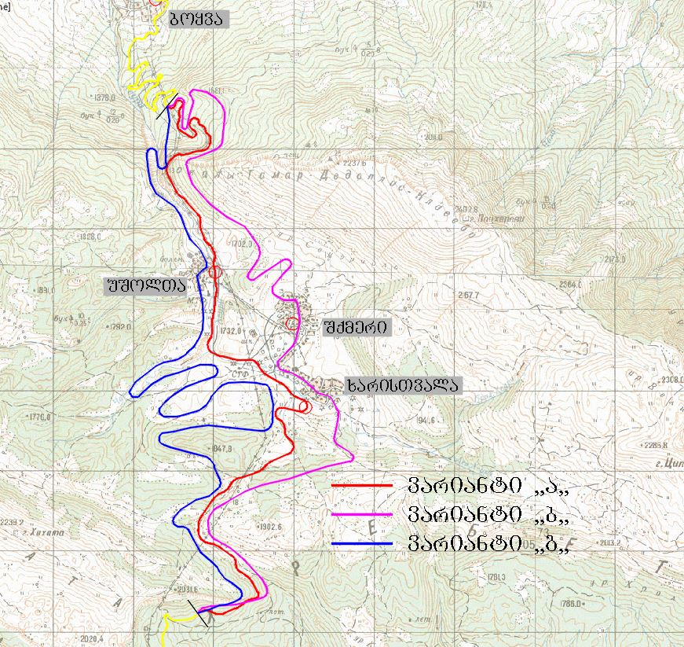

ვარიანტი ,,ა,,- იწყება ლოტი IV-ის ბოლოს მიემართება სამხრეთიდან ჩრდილოეთ მიმართულებით, მთაგორიანი რელიეფიდან გამომდინარე, გზა ხასიათდება 4 კატეგორიის პარამეტრებით, გზის სიგრძე შეადგენს 10.8 კმ-ს, გზის გაყვანისთვის აუცილებელი მიწის სამუშაოები 337780 მ³, ასევე იმისათვის რომ მოვახდინოთ გზაზე წყლის მოცილება აუცილებელია სხვადასხვა ზომისა და კვეთის მილებისა თუ ხიდების მოწყობა.
გზა თითქმის სრულად გადის დაუსახლებელ ტყიან ადგილებში, მხოლოდ მცირე ტერიტორია გადის სოფ. უშოლტას ამიტომ სახელმწიფოს მიწის გამოსყიდვა კერძო მესაკუთრეებიდან ნაკლებად უწევს.
ვარიანტი ,,ბ,,- ისევე როგორც ვარიანტი ,,ა,, ისიც იწყება ლოტი IV-ის ბოლოს მიემართება სამხრეთიდან ჩრდილოეთ მიმართულებით, ვარიანტი ,,ა,, სგან მარჯვნივ, ისევე როგორც ვარიანტი ,,ა,, აქაც რელიეფი მთაგორიანია, გზა ხასიათდება 4 კატეგორიის პარამეტრებით, გზის სიგრძე შეადგენს 12,7 კმ-ს, გზის გაყვანისთვის აუცილებელი მიწის სამუშაოები 418140 მ³, ასევე იმისათვის რომ მოვახდინოთ გზაზე წყლის მოცილება აუცილებელია სხვადასხვა ზომისა და კვეთის მილებისა თუ ხიდების მოწყობა.
გზი საკმაოდ დიდი მონაკვეტი გადის როგორც დაუსახლებელ ტყიან ადგილებში, ისე დასახლებულ ტეროტორიაზე კერძოდ სოფ. ხარისთვალასა და სოფ. შქმერში ამიტომ სახელმწიფოს მიწის გამოსყიდვა კერძო მესაკუთრეებიდან ბევრია და სესაბამისად ეს საბოლოოდ აისახება მშენებლობის საერთო ღირებულებაზე.
ვარიანტი ,,გ,,- ისევე როგორც ვარიანტი ,,ა,, და ვარიანტი ,,ბ,, ისიც იწყება ლოტი IV-ის ბოლოს და ანალოგიურად მიემართება სამხრეთიდან ჩრდილოეთ მიმართულებით, ლოტი VI-ის მიერთებამდე, ვარიანტი ,,ა,, სგან მარცხნივ, ისევე როგორც ვარიანტი ,,ა,, აქაც რელიეფი მთაგორიანია, გზა ხასიათდება 4 კატეგორიის პარამეტრებით, გზის სიგრძე შეადგენს 14,4 კმ-ს, გზის გაყვანისთვის აუცილებელი მიწის სამუშაოები 464160 მ³, ასევე იმისათვის რომ მოვახდინოთ გზაზე წყლის მოცილება აუცილებელია სხვადასხვა ზომისა და კვეთის მილებისა თუ ხიდების მოწყობა.
გზა აქაც თითქმის სრულად გადის დაუსახლებელ ტყიან ადგილებში, მხოლოდ ერთ მცირე მონაკვეთზე გაივლის სოფ. უშოლტას ამიტომ სახელმწიფოს მიწის გამოსყიდვა კერძო მესაკუთრეებიდან ნაკლებად უწევს.
ქვემოდ წარმოდგენილია ცხრილი სადაც სამივე ვარიანტის პარამეტრებია შედარებული და ასევე დათვლილია მშენებლობისათვის გასაწევი ხარჯები.

№ | მონაცემები | განზ | ვარიანტები
№ | მონაცემები | განზ | ვარიანტი ,,ა,, | ვარიანტი ,,ბ,, | ვარიანტი ,,გ,,
1 | გზის სიგრძე | კმ | 10,8 | 12.7 | 14.4
2 | საანგარისო სიჩქარე | კმ/სთ | 40 | 40 | 40
3 | გზის მაქსიმალური ქანობი | % | 8 | 9 | 9
4 | მიწის სამუშაოები | მ³ | 337780 | 418140 | 464160
5 | მცირე ხელოვნური ნაგებობები | ცალი | 21 | 36 | 41
6 | ხიდები | ცალი | 2 | 2 | 2
7 | სამგზავრო დრო | წთ | 19:12 | 22:02 | 23:15
8 | სამშენებლო ღირებულება | ლარი | 23 941 223 | 28 654 000 | 30 781 000

მრავალკრიტერიუმიანი ანალიზი
განსახლების ხარჯები
გარდა ზემოთ ცხრილში მოყვანილი მონაცემებისა ასევე გასათვალისწინებელია პროექტის განვითარებისათვის კერძო საკუთრებაში არსებული მიწის ნაკვეთის შეძენა აღნიშნულ ვარიანტებზე რაც ცალსახად ჩანს რომ ვარიანტ ,,ა,, სთვის ყველაზე ნაკლებია. ხოლო ვარიანტი ,,გ,, სთვის ძალიან ძვირი.
გარემოზე ზემოქმედების ხარჯები
რაც შეეხება გარემოსდაცვით ხარჯებს თუ გავითვალისწინებთ იმას რომ მიწის სამუშაოები ყველაზე ნაკლები არის ვარიანტი ,,ა,, სთვის და გზის სიგრძეც ყველაზე მცირეა შესაბამისად ყველაზე ნაკლებ ზიანს გარემოზე სწორედ ეს ვარიანტი გამოიწვევს.

დასკვნა

ზომისა და რელიეფის სირთულიდან გამომდინარე ბევრი სივრცესთან დაკავშირებული შეზღუდვა არსებობდა გზის მიმართულებების შემუშავებისას.
გზის ალტერნატიული ვარიანტების წინასწარი ანალიზი განხორციელდა სხვადასხვა ფაქტორების მიხედვით:
სტრატეგიული მნიშვნელობა (საჭიროა ქვეყნის სხვადასხვა ნაწილების დაკავშირება)
განვითარების პოტენციალი
მოსახლეობა
ისტორიული და ბუნებრივი მემკვიდრეობა
გავლენა ბუნებრივ გარემოზე
მეტროლოგიური პირობები
საგზაო მოძრაობა წლის განმავლობაში
გზის გეომეტრიული ელემენტები
მშენებლობის ხარჯების ზოგადი შეფასება
ჩვენი დასკვნები და რეკომენდაციებია, რომ საავტომობილო გზების მოცემული ქსელის სამ ვარიანტიდან შეირჩეს პირველი ანუ ვარიანტი ,,ა,, , რომელიც წარმოადგენს როგორც უმოკლეს ისე ყველაზე იაფ ვარიანტს. შეთანხმებულია საავტომობილო გზების დეპარტამენტის მმართველ და ტექნიკურ პერსონალთან.

